——工伤待遇业务线上经办服务指南

当前正值新型冠状病毒感染的肺炎疫情防控工作重要时期，为有效减少人员聚集，阻断疫情传播，切实保障人民群众的生命安全和身体健康，济南人社部门温馨提醒您，2月3日（节后）上班后，人社业务办理可以“不见面”，在线服务更加方便快捷，手机端、网络端满足您的需求，具体内容如下：
一、工伤保险待遇高频业务线上办理指南
工伤保险待遇申领（单位）。
登录济南市社会保险事业中心单位网上服务系统（网址：http://jnsi.jnhrss.jinan.gov.cn/）。点击“单位业务”，输入单位账号，进入单位申报，点击“社会保险”，点击“其他申报”项，进入“工伤待遇申请”，按要求输入相关内容，备注栏输入申请待遇项目，提交申请。（业务咨询电话：68966526）
工伤保险待遇网办项目：一次性伤残补助金、一次性工亡补助金，丧葬补助金，一次性工伤医疗补助金、伤残津贴、生活护理费、工伤住院伙食补助费可通过网上申领。 除公务员申领一次性伤残补助金需提供未享受优抚伤残待遇承诺书，其他几项待遇申领只需填写申报信息，无需提供材料。
*以上业务均需提供待遇领取人社保卡（或银行卡）账号、手机号码；对公的，需提供单位对公账户。

二、工伤保险待遇线上业务办理渠道图解
网站办理
1、济南市社会保险事业中心—单位业务
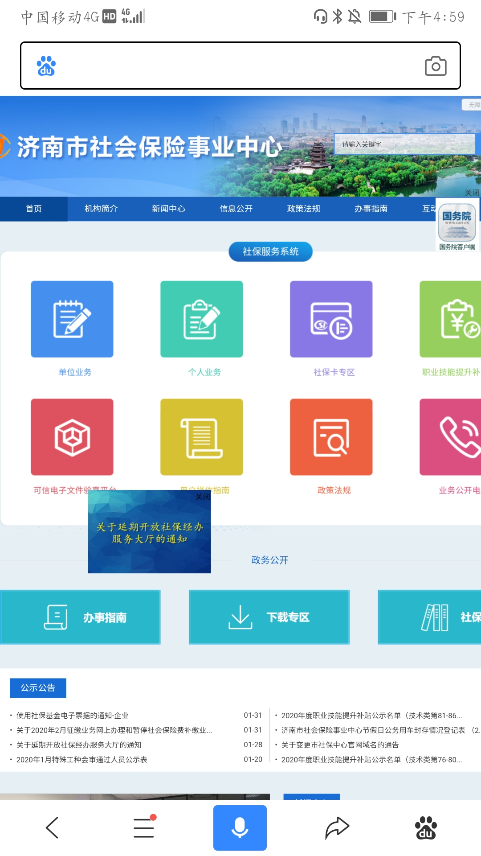
2、进入单位业务
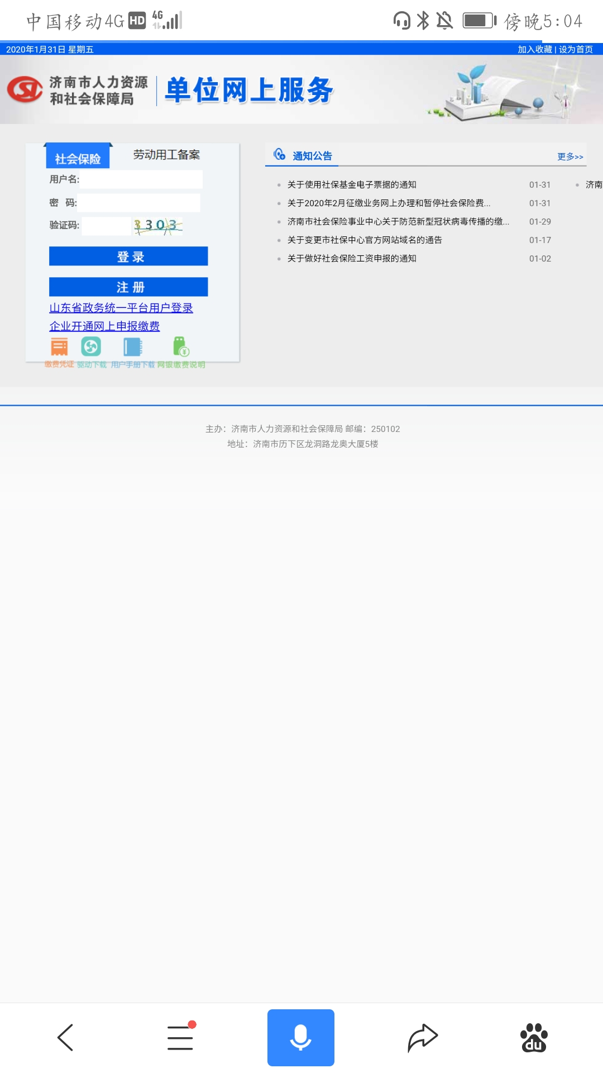

3、输入单位账号
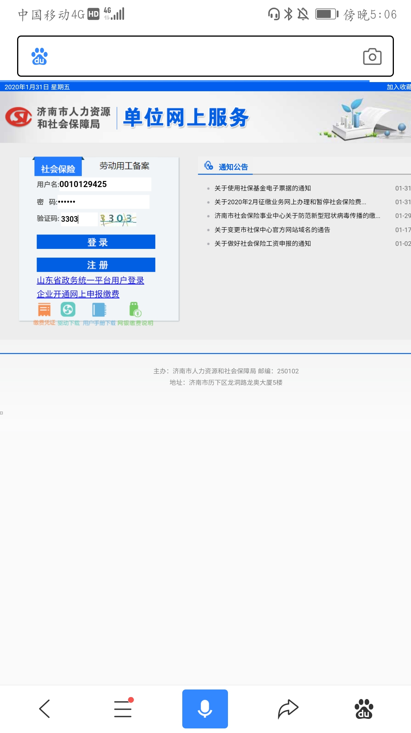

4、进入单位业务申报
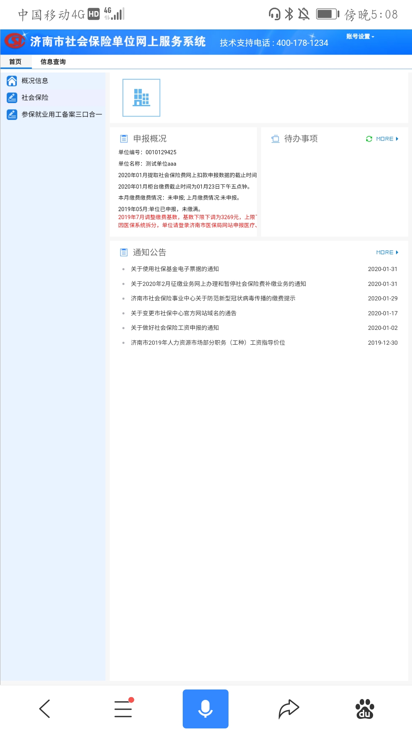

5、点击社会保险

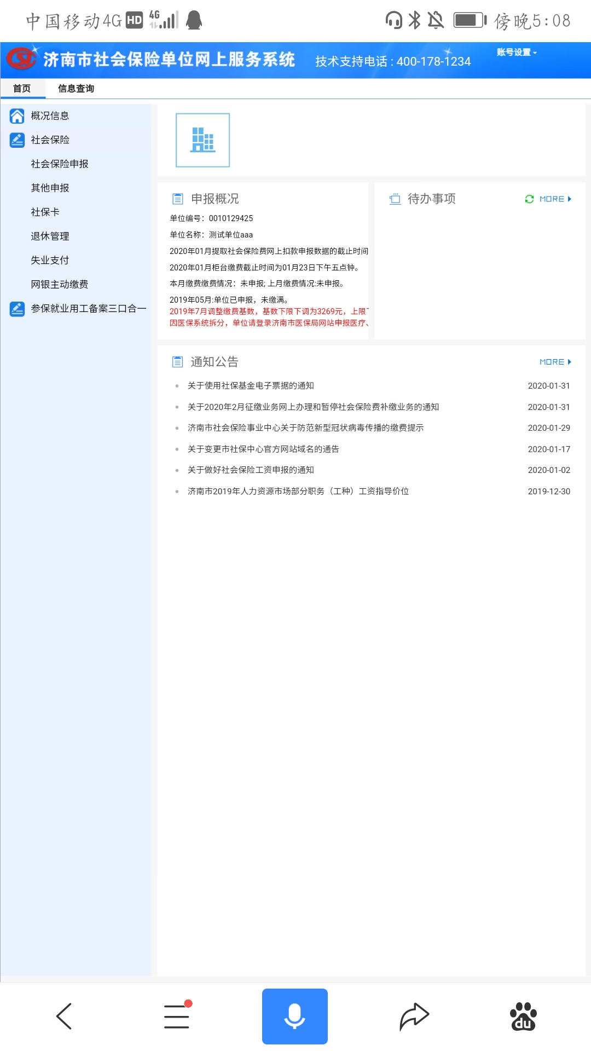

6、点击其他申报

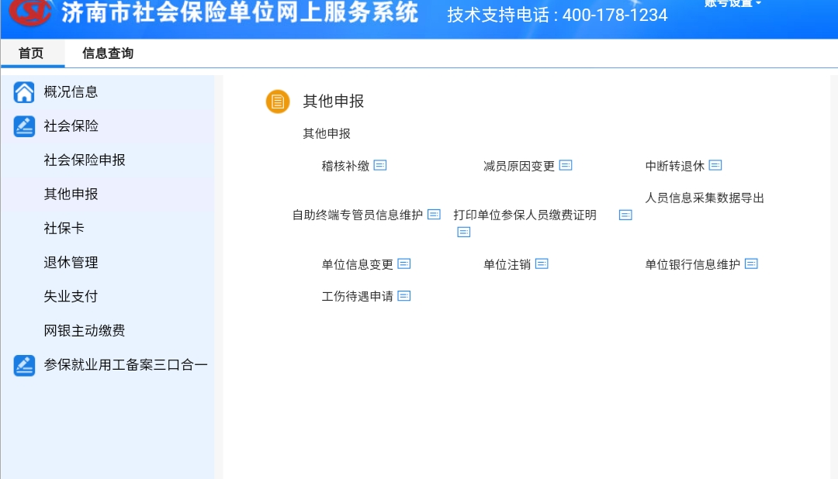
7、进入工伤待遇申请（按要求输入信息，扫描或导入申报材料，备注项填写申请待遇内容）

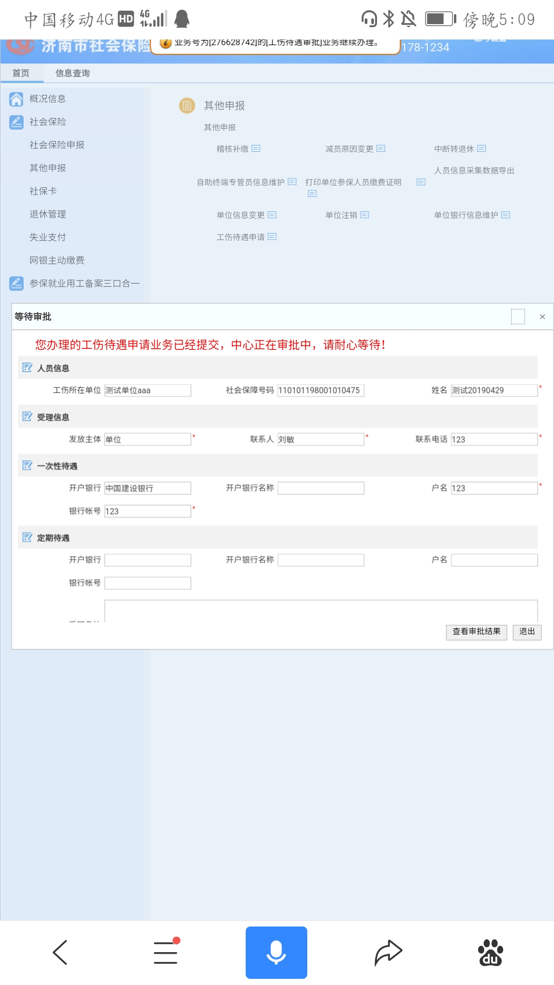

注：工伤医疗费、供养亲属抚恤金、异地就医交通食宿费可采取邮寄申领方式申领待遇
所属辖区经办服务窗口电话：
经办机构 | 电话号码
济南市社会保险事业中心 | 0531-68967281
历下区工伤待遇 | 0531-88152317
市中区工伤待遇 | 0531-82078633
槐荫区工伤待遇 | 0531-87955998
天桥区工伤待遇 | 0531-85867590
历城区工伤待遇 | 0531-88115042
高新区工伤待遇 | 0531-88785763
南部山区工伤待遇 | 0531-88112623
章丘区工伤待遇 | 0531-83235173
长清区工伤待遇 | 0531-87221462
济阳县工伤待遇 | 0531-84238993
平阴县工伤待遇 | 0531-87666659
商河县工伤待遇 | 0531-84880102
莱芜区工伤待遇 | 0634-6221056
钢城区工伤待遇 | 0634-5873020
原莱芜市直工伤待遇 | 0634-6252166
邮寄申领待遇的方式为所属辖区经办服务窗口：
经办机构 | 邮寄地址
济南市社会保险事业中心 | 济南市市中区站前街9号
槐荫区工伤待遇 | 槐荫区北小辛庄西街24号
天桥区工伤待遇 | 天桥区无影山东路31号
市中区工伤待遇 | 市中区英雄山路8号
历下区工伤待遇 | 历下区解放路22号
历城区工伤待遇 | 历城区花园路2号
高新区工伤待遇 | 高新区舜华路750号
长清区工伤待遇 | 长清区文昌街道经十西路17166号
章丘区工伤待遇 | 章丘区绣水大街4100号
平阴县工伤待遇 | 平阴县锦东大街67号
商河县工伤待遇 | 商河县鑫源路35号
济阳县工伤待遇 | 济阳区安康街29号济阳市民中心
南山区工伤待遇 | 南山区柳埠街道三区309号
莱芜区工伤待遇 | 莱芜区凤城东大街60号
钢城区工伤待遇 | 钢城区永兴路52号
原莱芜市工伤待遇 | 莱芜区文化北路40号

